**BỘ GIÁO DỤC VÀ ĐÀO TẠO  
TRƯỜNG ĐẠI HỌC NGUYỄN TẤT THÀNH  
KHOA CÔNG NGHỆ THÔNG TIN**





**ĐỒ ÁN MÔN HỌC THIẾT KẾ WEB**

**<XÂY DỰNG WEBSITE BÁN HÀNG ONLINE>**

**Giảng viên hướng dẫn: NGUYỄN MAI HUY**

**Sinh viên thực hiện: CHU DOÃN ĐỨC**

**MSSV: 2000003917**

**Chuyên ngành: Trí tuệ nhân tạo**

**Môn học: Thiết kế website**

**Khóa: 2021**

**Tp.HCM,10 tháng 9 năm 2021MỤC LỤC**

LỜI CẢM ƠN 1

LỜI MỞ ĐẦU 2

CHƯƠNG 1: NHỮNG KIẾN THỨC ĐÃ HỌC 4

1. Internet – Dịch vụ Web: 4

1.1 - Internet: 4

1.2 - Dịch vụ Web: 4

1.3 - Lợi ích mang lại từ dịch vụ Web: 4

2. Ngôn ngữ HTML, CSS, JavaScript: 5

2.1 - HTML (HyperText Markup Language): 5

2.2 - CSS (Cascading Style Sheet) 5

2.3 - JavaScript: 6

CHƯƠNG 2: CẤU TRÚC & XÂY DỰNG WEBSITE BÁN QUẦN ÁO SWE. 8

1. Cấu trúc lưu trữ: 8

1.1 – Images: 8

1.2 – Các trang HTML: 9

1.3 – Các trang CSS: 10

2. Cấu trúc trang: 10

3. Cấu trúc các thành phần của mỗi dạng trang thuộc site: 10

3.1 - Trang chủ-index: 11

a. Menu: 11

b. Sản phẩm nổi bật: 13

3.2 – Các trang sản phẩm: 14

3.3 – Các trang thông tin và liên hệ: 16

a. Chi tiết sản phẩm (detail.html) 17

b. Đăng nhập (login.html) 19

CHƯƠNG 3:KỊCH BẢN SỬ DỤNG ĐỐI VỚI WEBSITE 21

TÀI LIỆU THAM KHẢO 30

# DANH MỤC CÁC HÌNH

CHƯƠNG 1:

Hình 1. 1: Ngôn ngữ đánh dấu siêu văn bản HTML. 5

Hình 1. 2: Ngôn ngữ định dạng CSS. 6

Hình 1. 3: Ngôn ngữ lập trình “kịch bản” JavaScript 7

CHƯƠNG 2:

Hình 2. 1: Cấu trúc dữ liệu của website. 8

Hình 2. 2: Cấu trúc dữ liệu của hình ảnh. 9

Hình 2. 3: Cấu trúc dữ liệu của hình ảnh trong danh sách sản phẩm. 9

Hình 2. 4: Cấu trúc dữ liệu của các trang HTML. 9

Hình 2. 5: Cấu trúc dữ liệu của các trang CSS 10

Hình 2. 6: Cấu trúc bao quát của website. 10

Hình 2. 7: Cấu trúc Code HTML Menu của trang web. 11

Hình 2. 8: Cấu trúc Code CSS Menu của trang web. 12

Hình 2. 9: Ảnh minh họa thành quả code menu. 12

Hình 2. 10: Cấu trúc Code HTML sản phẩm của trang index. 13

Hình 2. 11: Ảnh minh họa thành quả của trang index. 14

Hình 2. 12: Cấu trúc Code HTML của sản phẩm. 15

Hình 2. 13: Cấu trúc Code CSS của sản phẩm. 15

Hình 2. 14: Ảnh minh họa các trang sản phẩm. 16

Hình 2. 15: Cấu trúc Code HTML của chi tiết sản phẩm 17

Hình 2. 16: Cấu trúc Code JavaScript của chi tiết sản phẩm. 18

Hình 2. 17: Cấu trúc Code CSS của chi tiết sản phẩm. 18

Hình 2. 18: Ảnh minh họa trang chi tiết sản phẩm. 19

Hình 2. 19: Cấu trúc Code HTML của đăng nhập. 19

Hình 2. 20: Cấu trúc Code JavaScript của đăng nhập. 20

Hình 2. 21: Cấu trúc Code CSS của đăng nhập. 20

CHƯƠNG 3:

Hình 3. 1: Ảnh minh họa trang chủ khi truy cập bằng máy tính. 21

Hình 3. 2: Ảnh minh họa trang chủ khi truy cập bằng điện thoại. 22

Hình 3. 3: Ảnh minh họa các trang của sản phẩm. 23

Hình 3. 4: Ảnh minh họa trang sản phẩm Áo bằng máy tính. 23

Hình 3. 5: Ảnh minh họa trang sản phẩm Áo bằng điện thoại. 24

Hình 3. 6: Ảnh minh họa về nơi truy cập thông tin cửa hàng. 24

Hình 3. 7: Ảnh minh họa trang About Us. 25

Hình 3. 8: Ảnh minh họa ViewAll. 25

Hình 3. 9: Ảnh minh họa giao diện trang sản phẩm tổng hợp của của hàng. 26

Hình 3. 10: Ảnh minh họa đăng nhập. 26

Hình 3. 11: Ảnh minh họa trang đăng nhập. 27

Hình 3. 12: Ảnh minh họa trang thông tin. 27

Hình 3. 13: Ảnh minh họa trang chi tiết sản phẩm. 28

Hình 3. 14: Ảnh minh họa thông tin liên hệ. 28

Hình 3. 15: Trang biểu đồ kích thước. 29

Hình 3. 16: Trang chính sách đổi trả. 29

# LỜI CẢM ƠN

Đầu tiên, em xin gửi lời cảm ơn chân thành đến Trường Đại học Nguyễn Tất Thành đã đưa môn học Thiết kế Web vào trương trình giảng dạy. Đặc biệt, em xin gửi lời cảm ơn sâu sắc đến giảng viên bộ môn – Thầy Nguyễn Mai Huy đã dạy dỗ, truyền đạt những kiến thức quý báu cho em trong suốt thời gian học tập vừa qua. Trong thời gian tham gia lớp học của thầy, em đã có thêm cho mình nhiều kiến thức bổ ích, tinh thần học tập hiệu quả, nghiêm túc và đã cho em chắc chắn được hoạch định tương lai của mình.

Bộ môn Thiết kế Web là môn học thú vị, vô cùng bổ ích và có tính thực tế cao. Đảm bảo cung cấp đủ kiến thức, gắn liền với nhu cầu thực tiễn của sinh viên nói chung và riêng bản thân em nói riêng. Tuy nhiên, do vốn kiến thức còn nhiều hạn chế và khả năng tiếp thu thực tế còn nhiều bỡ ngỡ và hạn hẹp. Mặc dù em đã cố gắng hết sức nhưng chắc chắn bài báo của em khó có thể tránh khỏi những thiếu sót và nhiều chỗ còn chưa chính xác, kính mong các thầy/cô chấm bài xem xét và góp ý để bài tiểu luận của em được hoàn thiệt hơn.

Kính chúc thầy có nhiều sức khỏe, hạnh phúc, thành công trên con đường giảng dạy

Em xin chân thành cảm ơn!

# LỜI MỞ ĐẦU

Ngày nay, ứng dụng công nghệ thông tin và việc tin học hóa được xem là một trong những yếu tố mang tính quyết định trong hoạt động của các chính phủ, tổ chức, cũng như các công ty, cửa hàng. Nó đóng vai trò hết sức quan trọng, có thể tạo ra những bước đột phá mạnh mẽ.

Việc xây dựng các trang web để phục vụ cho nhu cầu riêng của tổ chức, công ty, của hàng, thậm chí các cá nhân ngày nay không lấy gì làm lạ. Với một vài thao tác đơn giản, một người bất kì có thể trở thành chủ của một website giới thiệu về bất cứ thứ gì anh ta đang có như: website trình bày các bộ sưu tập hình ảnh các loại máy tính, xe hơi,… mà anh ta thích.

Thông qua những trang web, thông tin về họ cũng như các công văn, thông báo, hay các sản phẩm, dịch vụ mới của công ty hay cửa hàng sẽ nhanh chóng, kịp thời đến với khách hàng của họ, tránh khỏi những sự phiền hà mà phương thức giao tiếp truyền thống thường gặp phải.

Hoạt động của một công ty, cửa hàng có quy mô càng lớn, càng tăng cường và mở rộng nếu xây dựng được một website tốt. Bắt nguồn với ý tưởng này, em vận dụng ngôn ngữ HTML, CSS, Javascript, Bootstrap, cùng với những gợi ý của thầy Nguyễn Mai Huy, em đã thực hiện đề tài thiết kế “Website bán hàng thời trang Local Brand SWE”.

Hoàn thành xong đề tài, em vô cùng biết ơn thầy đã hướng dẫn nhiệt tình cho chúng em trong suốt quá trình thực hiện đề tài này.

**NHẬN XÉT CỦA GIẢNG VIÊN HƯỚNG DẪN**

Điểm đồ án:

*TPHCM, Ngày …… tháng …… năm*

**Giáo viên hướng dẫn**

(Ký tên, đóng dấu)

# CHƯƠNG 1: những kiến thức đã học

## Internet – Dịch vụ Web:

### 1.1 - Internet:

Internet là một hệ thống thông tin toàn cầu có thể được truy nhập công khai, gồm các mạng máy tính được liên kết với nhau. Hệ thống này cho phép truyền thông tin theo kiểu “nối chuyển gói dữ liệu” (packet switching) dựa trên giao thức liên mạng đã được chuẩn hóa có tên: “giao thức IP[1]”.

Có thể nói, Internet là mạng máy tính khổng lồ, được tạo thành dựa trên sự gia nhập của rất nhiều mạng máy tính của các doanh nghiệp, các viện nghiên cứu, các trường đại học, các tổ chức, chính phủ và của cả các cá nhân (người dùng) trên toàn thế giới.

Internet được sử dụng trong mọi lĩnh vực, từ Thương mại, Chính trị, Quân sự, cho đến Nghiên cứu, Giáo dục, Văn hoá, Xã hội... Chính vì thế, các dịch vụ trên Internet không ngừng phát triển, tạo ra cho nhân loại một thời kỳ mới: kỷ nguyên thương mại điện tử.

### 1.2 - Dịch vụ Web:

Website[2] là tập hợp các giao thức và tiêu chuẩn mở đầu được sử dụng để trao đổi dữ liệu các ứng dụng hoặc giữa các hệ thống. Tóm gọn, là phương thức giao tiếp giữa hai thiết bị qua mạng, là ứng dụng hoặc thành phần ứng dụng để giao tiếp, là tập hợp các tiêu chuẩn hoặc giao thức để trao đổi thông tin giữa hai thiết bị hoặc ứng dụng.

Các ứng dụng phần mềm được viết bằng các ngôn ngữ khác nhau và chạy trên các nền tảng khác nhau, có thể sử dụng web để trao đổi dữ liệu qua mạng máy tính.

Dịch vụ Web hoạt động một cách độc lập không phụ thuộc bất kỳ ngôn ngữ nào. Các ứng dụng đều có thể giao tiếp thông qua dịch vụ web (web service).

### 1.3 - Lợi ích mang lại từ dịch vụ Web:

Ngoài việc cho phép các ứng dụng được viết bằng các ngôn ngữ lập trình khác nhau giao tiếp với nhau, các dịch vụ web còn mang lại những lợi ích khác. Đó là, có thể giảm chi phí liên lạc, sử dụng an toàn và nhanh chóng, mang đến khả năng tương tác cao, chi phí truyền thông thấp….

## Ngôn ngữ HTML, CSS, JavaScript:

### 2.1 - HTML (HyperText Markup Language):

HTML là một ngôn ngữ trình bày dữ liệu dựa trên nguyên tắc “đánh dấu”, được thiết kế ra để tạo nên các trang web với các mẫu thông tin trình bày trên World Wide Web.

HTML đã trở thành một chuẩn Internet do tổ chức World Wide Web Consortium (W3C) duy trì. Phiên bản chính thức của HTML là HTML 4.01 được công bố vào năm 1999. Sau đó các nhà phát triển đã thay thế nó bằng XHTML. Hiện nay, phiên bản mới nhất của ngôn ngữ này là HTML5.

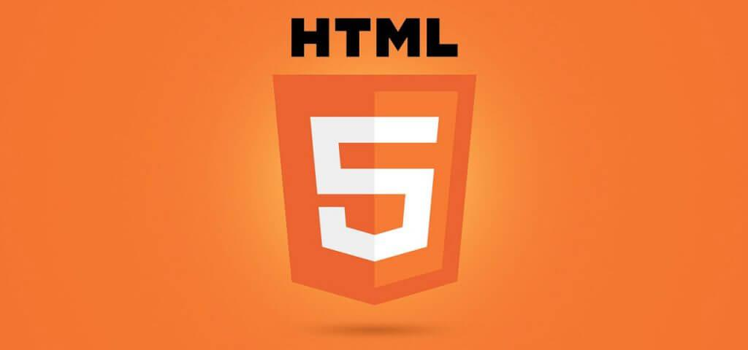

Hình 1. 1: Ngôn ngữ đánh dấu siêu văn bản HTML.

### 2.2 - CSS (Cascading Style Sheet)

Được W3S (World Wide Web Consortium) giới thiệu vào năm 1996, như một giải pháp nhằm khắc phục cho những nhược điểm về trình bày đối với các tài liệu HTML trên trình duyệt..

Nếu nói, HTML là ngôn ngữ dùng để trình bày dữ liệu trên các trang web, thì CSS chính là ngôn ngữ dùng cho mục tiêu định dạng dữ liệu do HTML tạo ra, nhằm phục vụ cho việc thể hiện dữ liệu trên các trang web sao cho sinh động mà không làm mã HTML trở nên phức tạp.

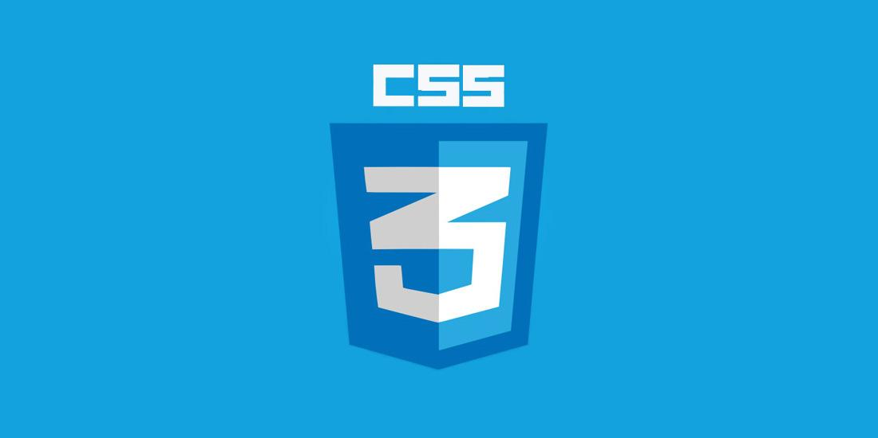

Hình 1. 2: Ngôn ngữ định dạng CSS.

**Ưu điểm** **của CSS** :

+ Là khả năng tái sử dụng nhiều nơi. Điều này làm giảm đáng kể công sức của người lập trình.

+ Việc tách biệt mã định dạng (CSS) và HTML thể hiện tính chuyên nghiệp hóa trong công việc quản lý và xây dựng mã nguồn.

+ Cung cấp khả năng đồng bộ trong việc thể hiện dữ liệu theo tổng thể trương trình.

### - JavaScript:

JavaScript là ngôn ngữ lập trình “kịch bản” (Script) có cú pháp để biểu diễn mã lệnh “tựa ngôn ngữ C”. Trên thực tế, ban đầu JavaScript được phát triển từ ngôn ngữ C (derived from C) để thi hành các kịch bản định sẵn cho trang web, trong khi đó ngữ nghĩa và mục tiêu thiết kế của nó lại mang hơi hướng của lập trình hướng đối tượng (gần giống Java).

Như vậy, khi lập trình với JavaScript, ngoài việc thao tác với các biến và các cấu trúc lệnh, thì “đối tượng” chính là thành phần mà chúng ta thường hay làm việc nhất.

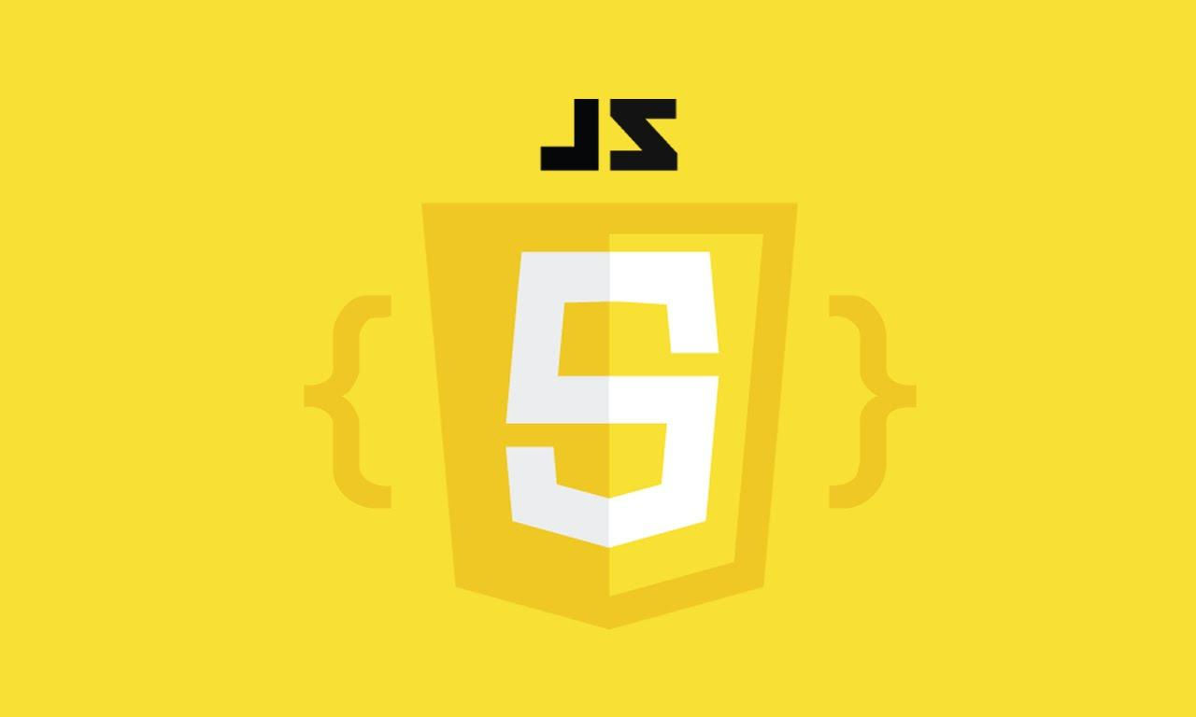

Hình 1. 3: Ngôn ngữ lập trình “kịch bản” JavaScript

# chương 2: cấu trúc & xây dựng website Bán quần áo SWE.

## Cấu trúc lưu trữ:

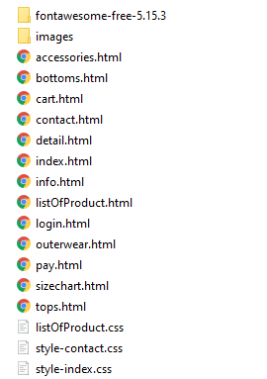

Hình 2. 1: Cấu trúc dữ liệu của website.

Trong cấu trúc lưu trữ em chia làm 3 phần:

### – Images:

Trong images chia thành 9 folder[3] khác nhau tượng trưng cho các loại sản phẩm của trang web như áo, quần, phụ kiện,… và một số icon[4].

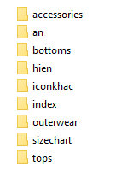

Hình 2. 2: Cấu trúc dữ liệu của hình ảnh.

Trong mỗi fordel của các trang sản phẩm có thêm 2 folder ẩn và hiện của sản phẩn khi hơ chuột (hover) vào sản phẩm.



Hình 2. 3: Cấu trúc dữ liệu của hình ảnh trong danh sách sản phẩm.

### – Các trang HTML:

Chính vì vấn đề quá hấp tấp khi viết các trang HTML, nên việc phân cấp thư mục cho các trang HTML chưa được thực hiện. Điều đó sẽ gây khó khăn cho việc kiểm soát các trang web cho sau này.

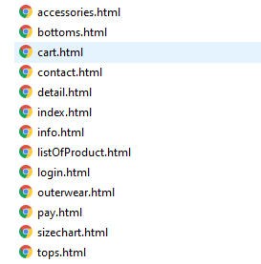

Hình 2. 4: Cấu trúc dữ liệu của các trang HTML.

### – Các trang CSS:

Cũng như các trang HTML, các trang CSS cũng chưa được phân cấp thư mục.

Ở đây trang index có một trang định dạng CSS riêng đó là “style-index.css”, các trang như “listOfProduct.html”, “accessories.html”, “bottoms.html”, “outerwear.html” và “tops.html” sẽ được dùng một trang định dạng CSS chung là “listOfProduct.css”. Ngoài ra các trang còn lại như “contact.html”, “cart.html”, “detail.html”, “info.html”, “login.html”, “pay.html”, “sizechart.html” sẽ định dạng CSS ở “style-contact.css”.

Điều đó sẽ làm tối ưu và được tái sử dụng nhiều lần, giảm công sức cho người viết và mang lại tính chuyên nghiệp hơn cho việc tạo ra một trang web.

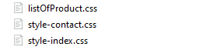

Hình 2. 5: Cấu trúc dữ liệu của các trang CSS

## Cấu trúc trang:

Ở tất cả các trang đều có menu, thông tin – liên lạc qua facebook và messenger[5], và phần footer[6]. Khác ở nội dung được đặt ở giữa trang. Ở phần 3 sẽ thấy được sự khác nhau đó.

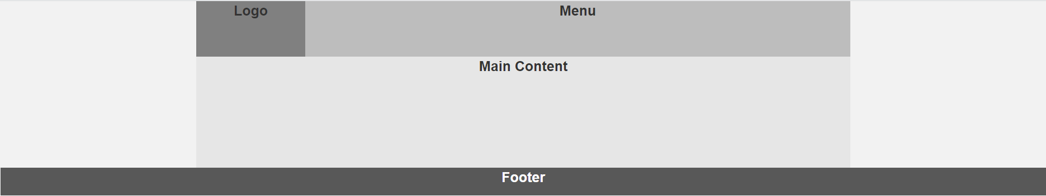

Hình 2. 6: Cấu trúc bao quát của website.

## Cấu trúc các thành phần của mỗi dạng trang thuộc site:

Cấu trúc các thành phần của mỗi trang thuộc site được chia thành 4 phần:

### 3.1 - Trang chủ-index:

#### Menu:

Là thanh đầu tiên khi bước vào website, là bắt đầu để điều hướng đi nhiều trang khác. Menu sử dụng bootstrap để dễ dàng hỗ trợ cho quá trình xây dựng đồ án cơ sở.

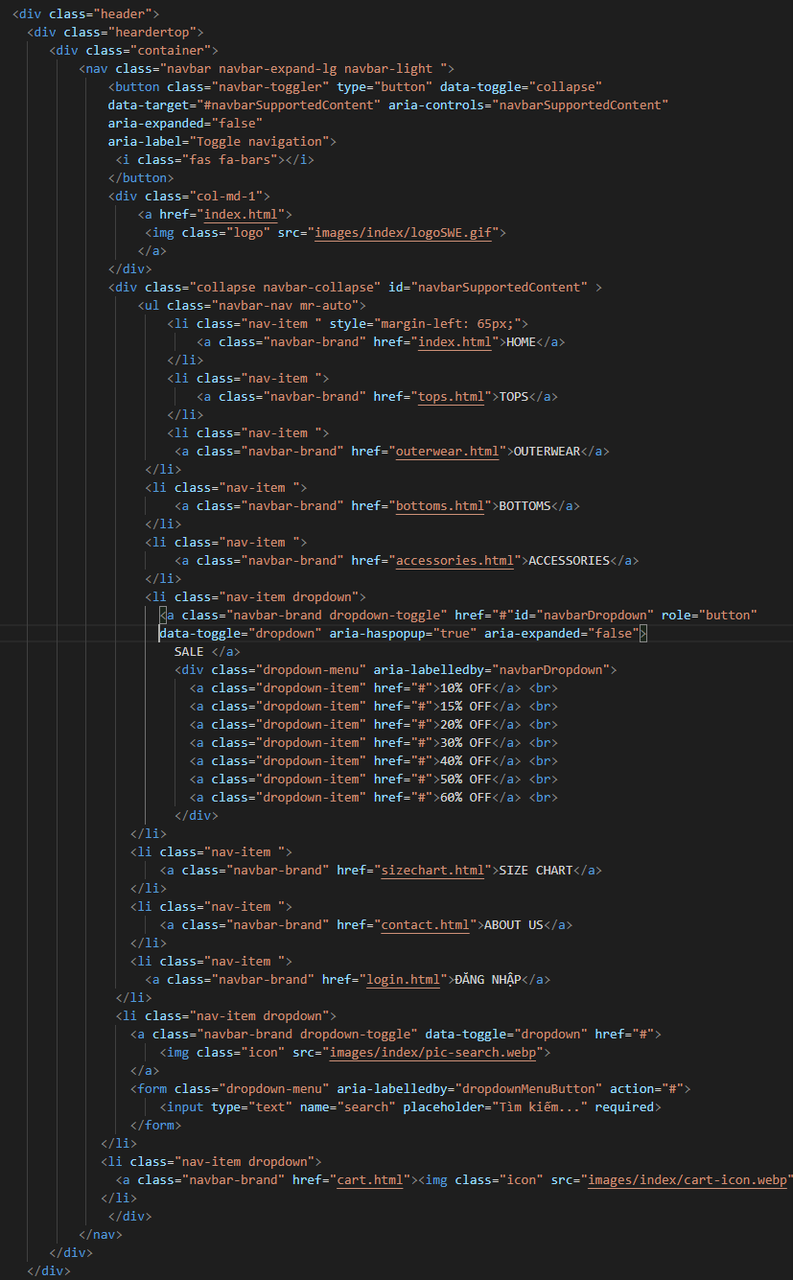

Hình 2. 7: Cấu trúc Code HTML Menu của trang web.

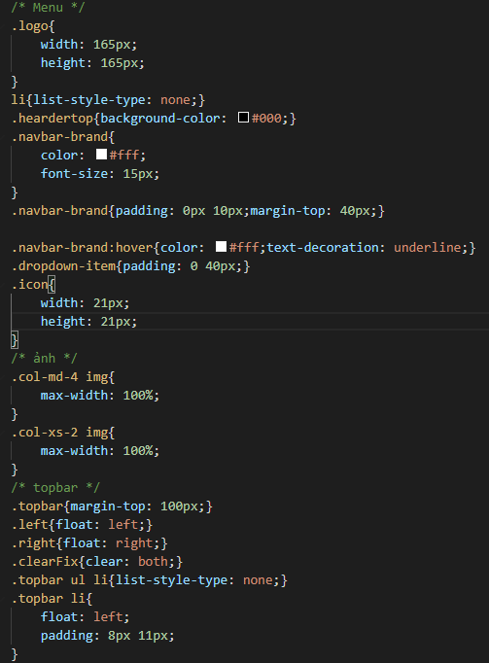

Hình 2. 8: Cấu trúc Code CSS Menu của trang web.



Hình 2. 9: Ảnh minh họa thành quả code menu.

#### Sản phẩm nổi bật:

Là các sản phẩm được người mua chú ý gần đây hoặc sản phẩm mới ra mắt của cửa hàng. Cũng là các sản phẩm người mua tiếp cận được nhiều hơn. Ở đây, em sử dụng “class=”row” ” để chia ra các hàng và mỗi div trong một hàng em dùng “class=”col-md-4 col-xs-6 “” để chia layout cho máy tính và điện thoại.

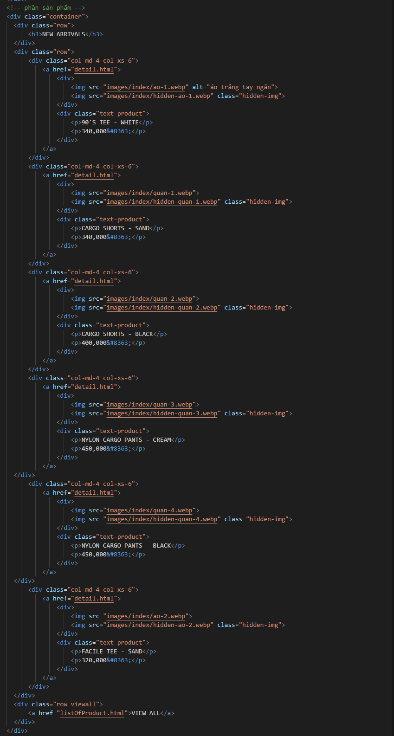

Hình 2. 10: Cấu trúc Code HTML sản phẩm của trang index.

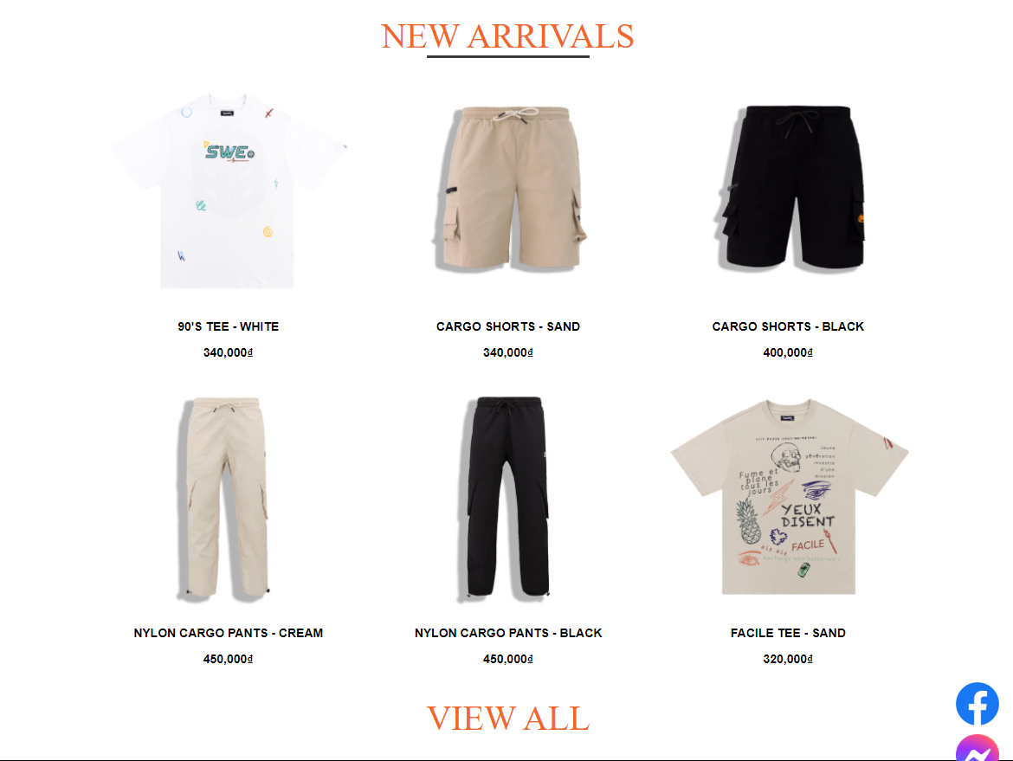

Hình 2. 11: Ảnh minh họa thành quả của trang index.

### – Các trang sản phẩm:

Các trang danh sách sản phẩm được chia thành nhiều loại như sản phẩm áo, quần, áo khoác, phụ kiện. Và có một trang tất cả các sản phẩm được gộp chung.

Ở đây các sản phẩm được chia theo các hàng, mỗi hàng được chia thành 4 sản phẩm cho máy tính và 2 sản phẩm cho điện thoại. cho nên em sử dụng “class=”col-md-4 col-xs-6” ” để chia layout cho giao diện. Đoạn code này được thành nhiều hàng trong một trang web và được tái sử dụng lại nhiều lần. Và được dùng chung một CSS là “listOfProduct.css”

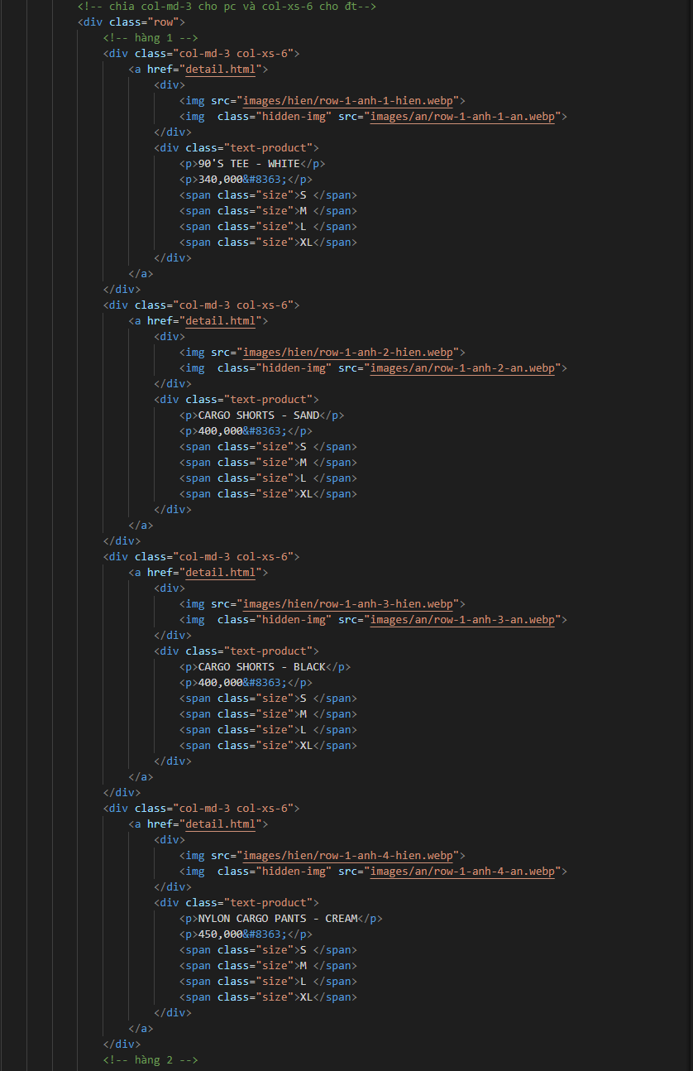

Hình 2. 12: Cấu trúc Code HTML của sản phẩm.

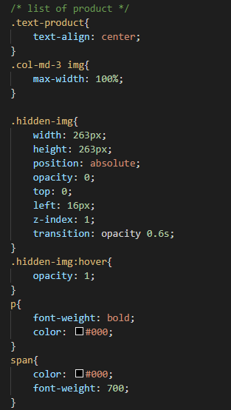

Hình 2. 13: Cấu trúc Code CSS của sản phẩm.

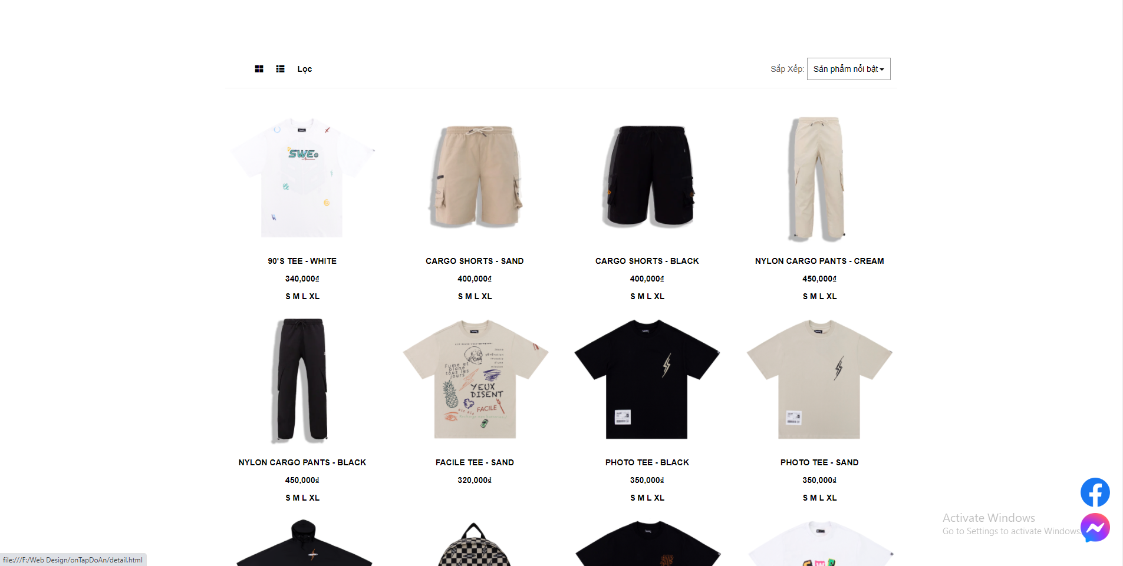

Hình 2. 14: Ảnh minh họa các trang sản phẩm.

### – Các trang thông tin và liên hệ:

Các trang này gồm có:

* Giỏ hàng (cart.html)
* Liên hệ - About Us (contact.html)
* Thông tin khách hàng (info.html)
* Đăng nhập (login.html)
* Chính sách đổi trả (pay.html)
* Biểu đồ kích thước (sizechart.html)
* Chi tiết sản phẩm (detail.html)

Các trang trên được định nghĩa chung một CSS là “style-contact.css” sau đây là hình ảnh code của các trang mà em đã xây dựng. Vì có một số trang đa phần là chữ nên em chỉ đưa vào các trang nổi bật trong phần này. Mong thầy/cô thông cảm ạ!

#### Chi tiết sản phẩm (detail.html)

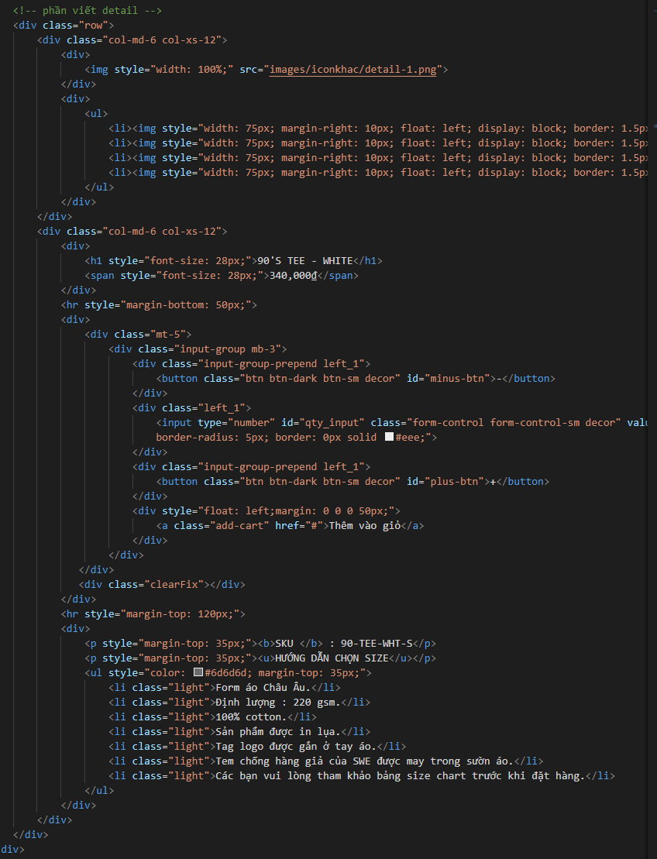

Hình 2. 15: Cấu trúc Code HTML của chi tiết sản phẩm

Ở phần chi tiết sản phẩm này em có áp dụng một ít JavaScript vào trong bài làm của mình, nhằm mục đích cộng trừ.

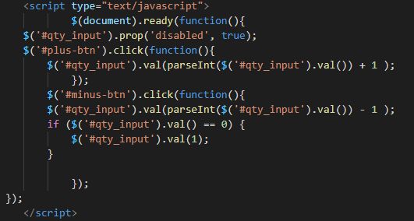

Hình 2. 16: Cấu trúc Code JavaScript của chi tiết sản phẩm.

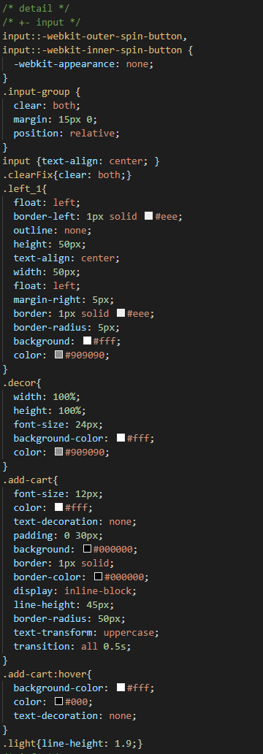

Hình 2. 17: Cấu trúc Code CSS của chi tiết sản phẩm.

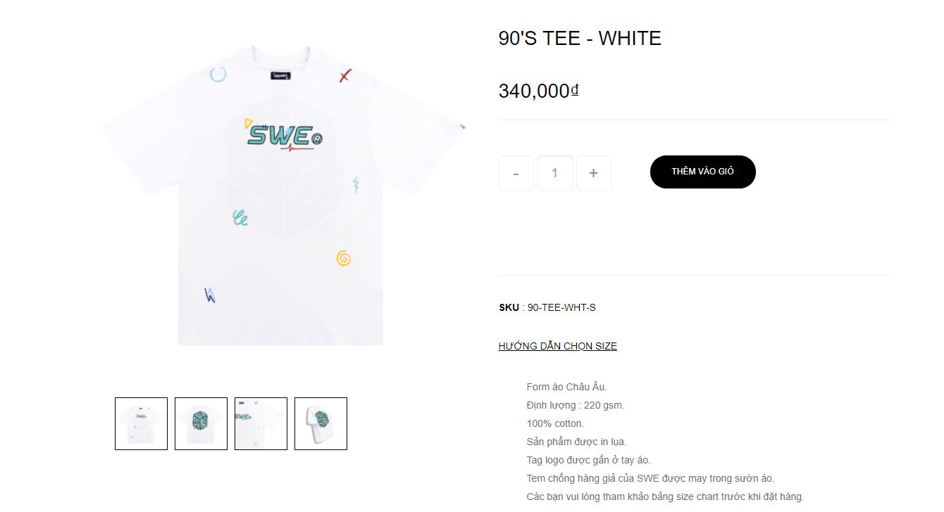

Hình 2. 18: Ảnh minh họa trang chi tiết sản phẩm.

#### Đăng nhập (login.html)

Ở phần đăng nhập em còn thêm captcha[7] để cho phần đăng nhập được sinh động hơn, tuy nhiên captcha này hoạt động không được hiệu quả lắm.

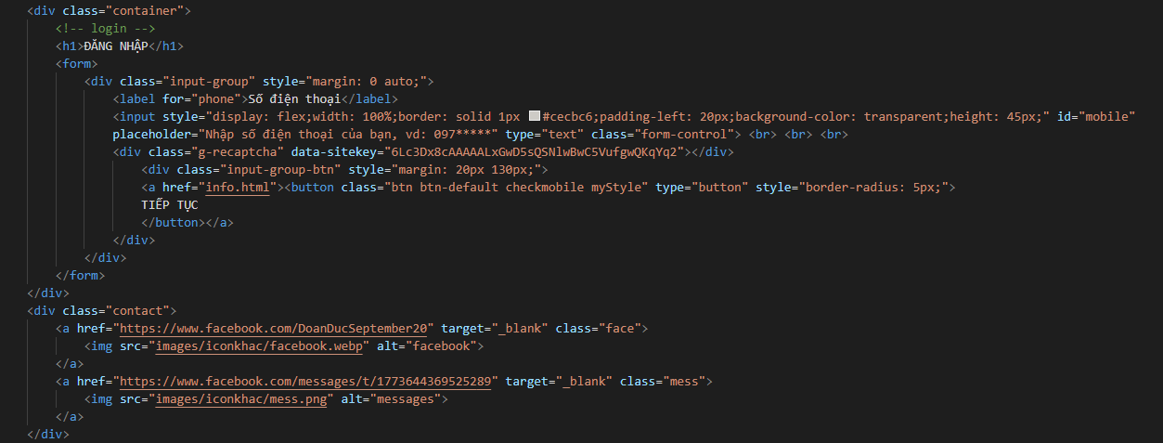

Hình 2. 19: Cấu trúc Code HTML của đăng nhập.

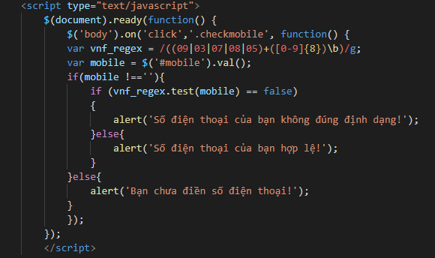

Hình 2. 20: Cấu trúc Code JavaScript của đăng nhập.

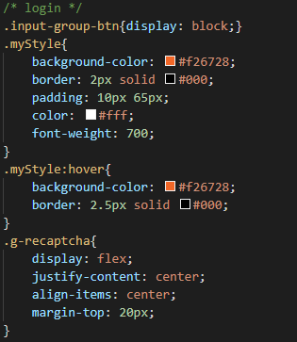

Hình 2. 21: Cấu trúc Code CSS của đăng nhập.

# chương 3:kịch bản sử dụng đối với website

Website sản phẩm của em đã được đưa lên vận hành thực tế trên internet[8] với đường link: <https://200000391.000webhostapp.com/index.html>.

Khi người dùng truy cập vào trang web bằng đường link trên, người dùng sẽ bắt đầu duyệt trang thì sẽ thấy trang chủ đầu tiên.

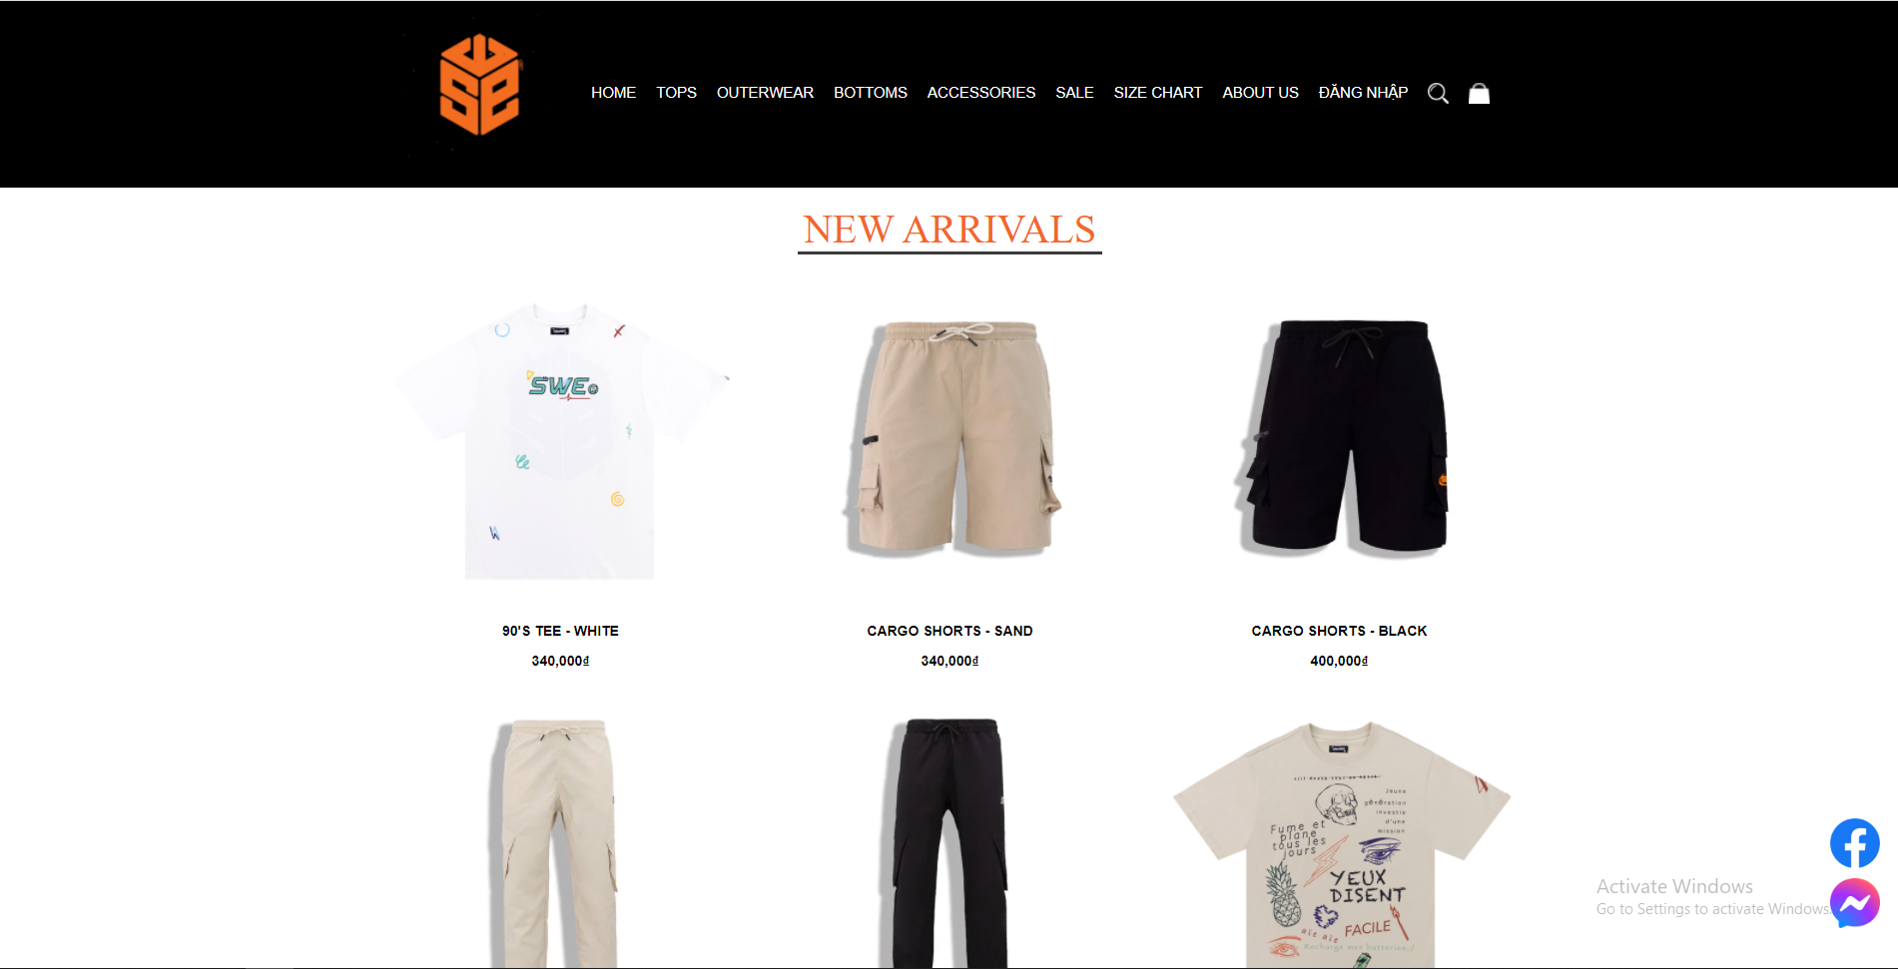

Hình 3. 1: Ảnh minh họa trang chủ khi truy cập bằng máy tính.

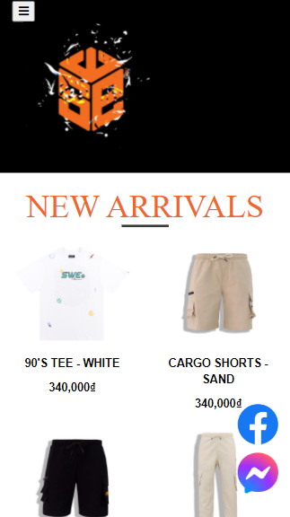

Hình 3. 2: Ảnh minh họa trang chủ khi truy cập bằng điện thoại.

Ở trang chủ người dùng sẽ thấy các sản phẩm nổi bật của cửa hàng. Phía trên là thanh menu, người dùng tiếp cận các sản phẩm theo loại tại đây và có thể xem thông tin về cửa hàng.

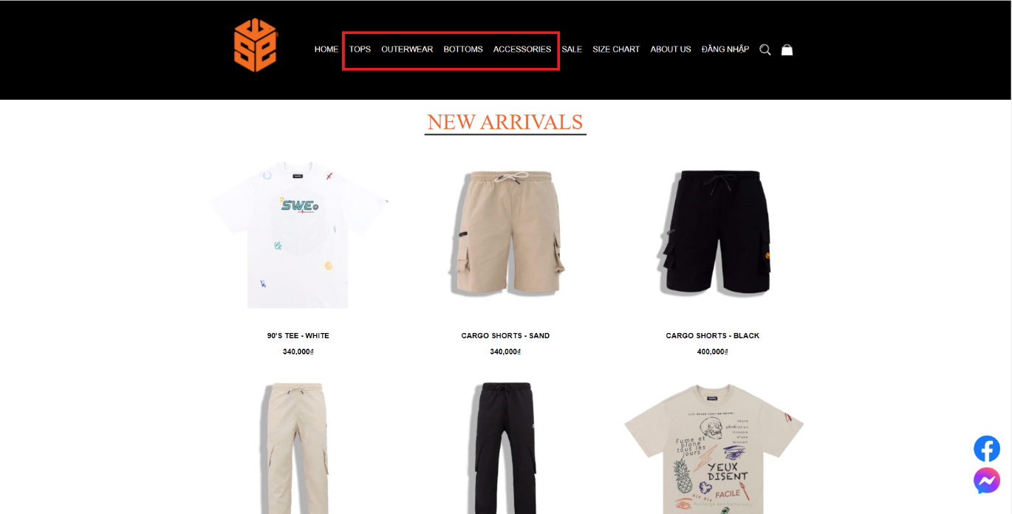

Hình 3. 3: Ảnh minh họa các trang của sản phẩm.

Phần được đánh dấu trên người dùng sẽ truy cập vào các sản phẩm như áo, áo khoác, quần và phụ kiện.

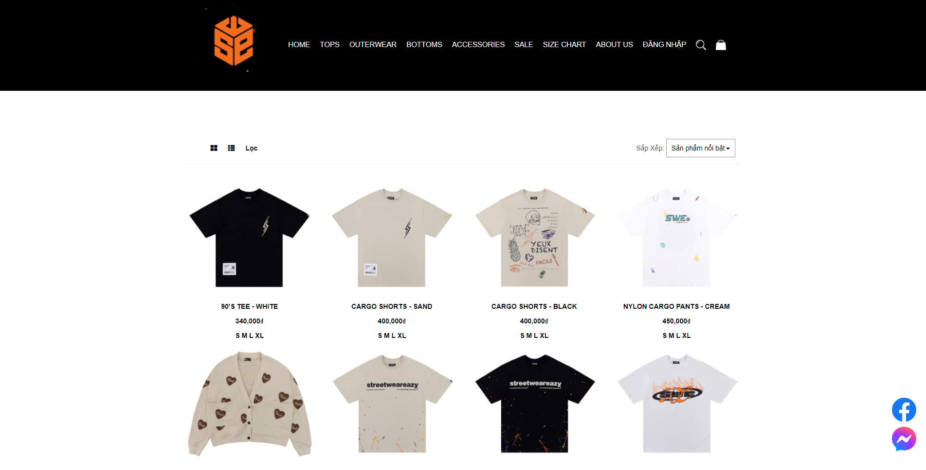

Hình 3. 4: Ảnh minh họa trang sản phẩm Áo bằng máy tính.

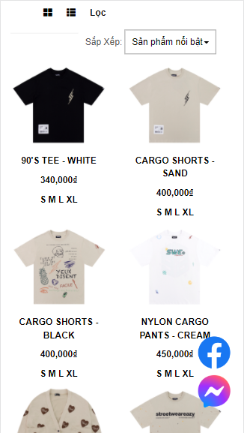

Hình 3. 5: Ảnh minh họa trang sản phẩm Áo bằng điện thoại.

Vì các trang sản phẩm đều có cấu trúc như nhau nên em chỉ lấy một trang để làm minh họa cho các thầy các cô xem ạ.

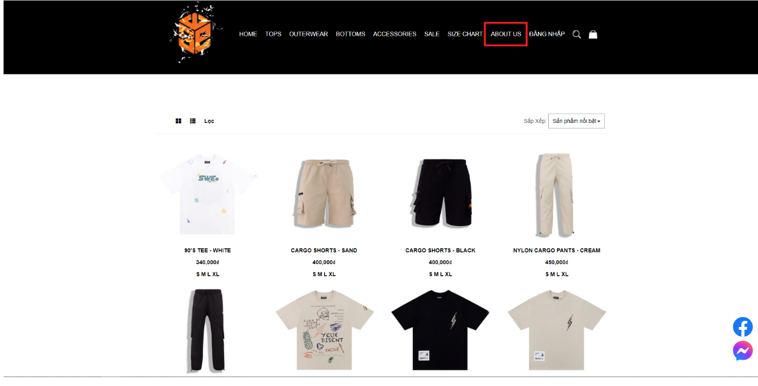

Hình 3. 6: Ảnh minh họa về nơi truy cập thông tin cửa hàng.

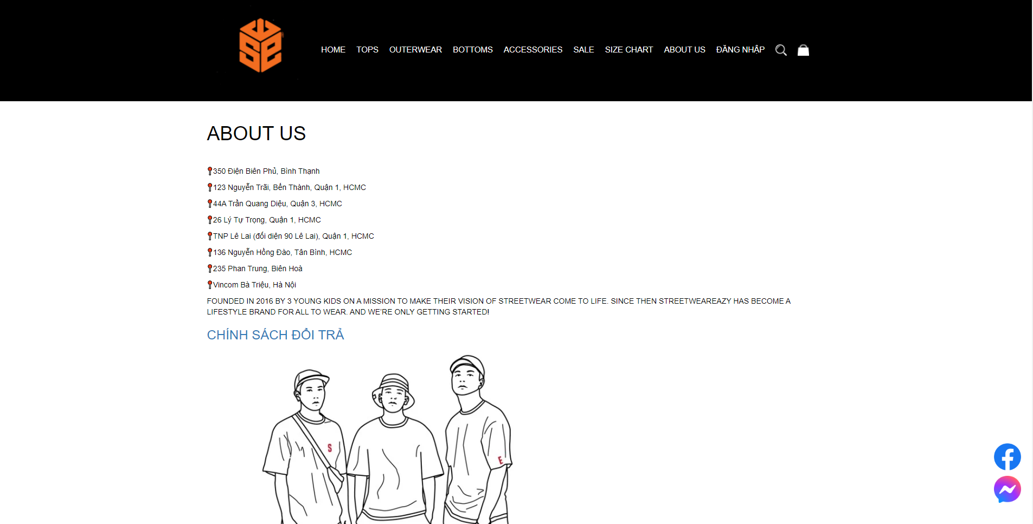

Hình 3. 7: Ảnh minh họa trang About Us.

Ở trang About Us người dùng có thể biết được thông tin địa chỉ và chính sách đổi trả của cửa hàng trong đó cũng bao gồm số điện thoại, email,….

Ngoài ra, khi bấm vào phần “VIEW ALL” ở dưới của trang chủ, người dùng sẽ được đưa đến trang tất cả sản phẩm. Nơi tiếp cận người dùng dễ dàng nhất.

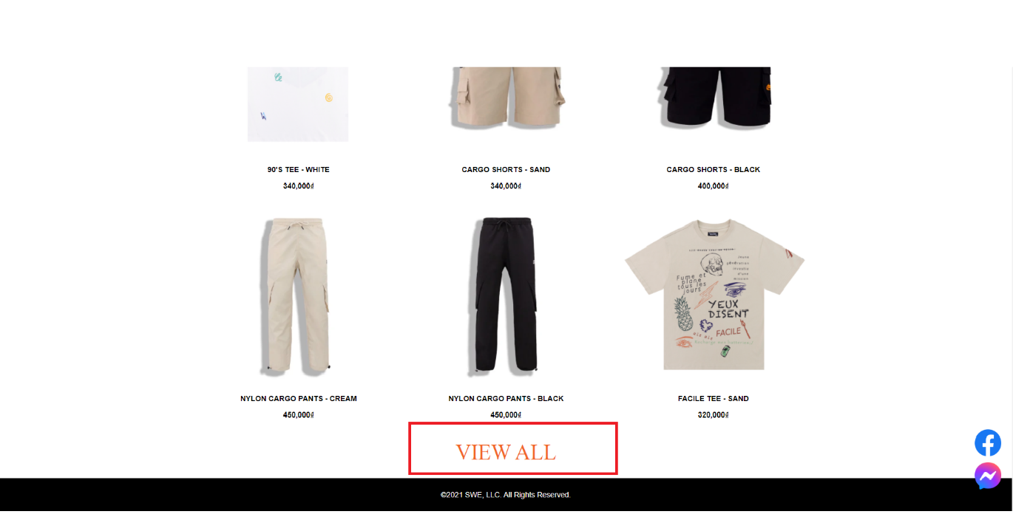

Hình 3. 8: Ảnh minh họa ViewAll.

Khi bấm vào “VIEW ALL” người dùng sẽ được đưa đến giao diện sau, và được chia thành 2 giao diện chính. Đó là máy tính và điện thoại.

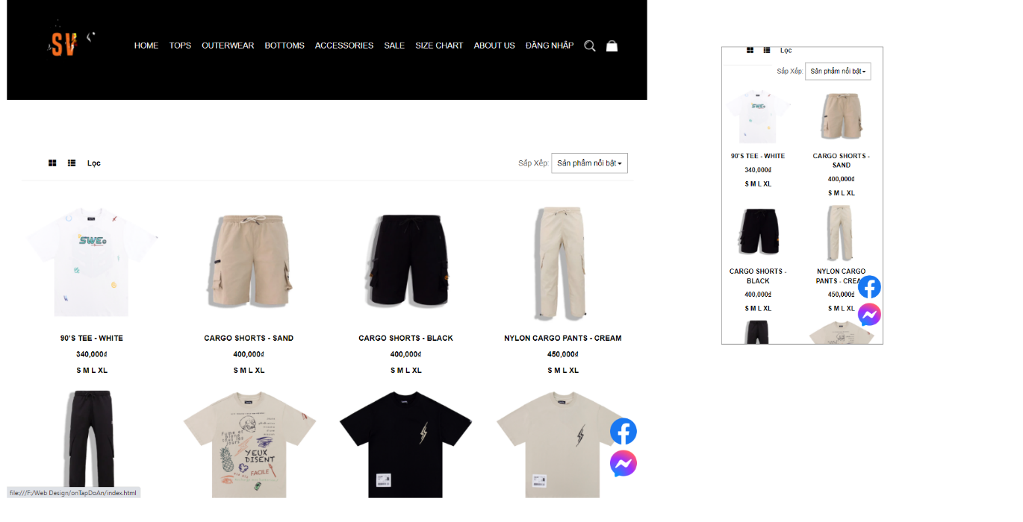

Hình 3. 9: Ảnh minh họa giao diện trang sản phẩm tổng hợp của cửa hàng.

Khi người dung bấm vào phần đăng nhập như hình ảnh dưới đây.



Hình 3. 10: Ảnh minh họa đăng nhập.

Trang web sẽ đưa người dùng tới trang đăng nhập bằng số điện thoại.  
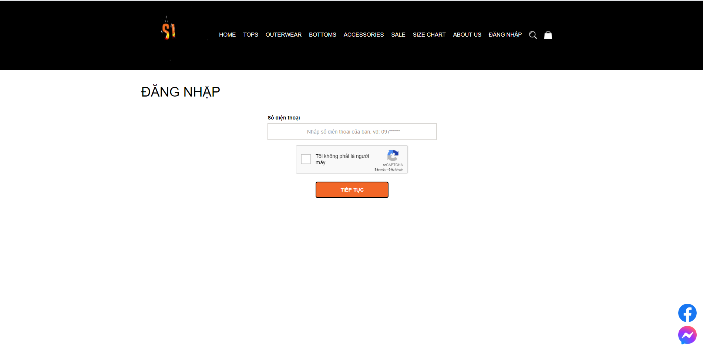

Hình 3. 11: Ảnh minh họa trang đăng nhập.

Nhập đầy đủ thông tin và xác nhận người dùng không phải là người máy và tiếp tục. Trang web sẽ đưa người dùng đến trang thông tin.

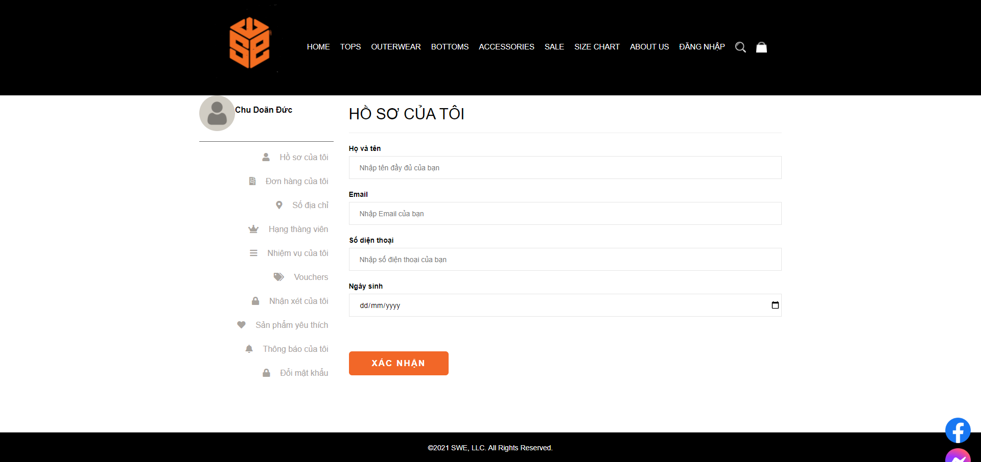

Hình 3. 12: Ảnh minh họa trang thông tin.

Ở đây, người dùng có thể nhập thông tin hoặc không. Khi bấm xác nhận trang web sẽ đưa người dùng lại về trang chủ.

Ngoài ra còn trang chi tiết sản phẩm, khi người dùng bấm vào một sản phẩm bất kì. Người dùng sẽ thấy được thông tin về sản phẩm như kiểu dáng, chất liệu, tem chông giả,…

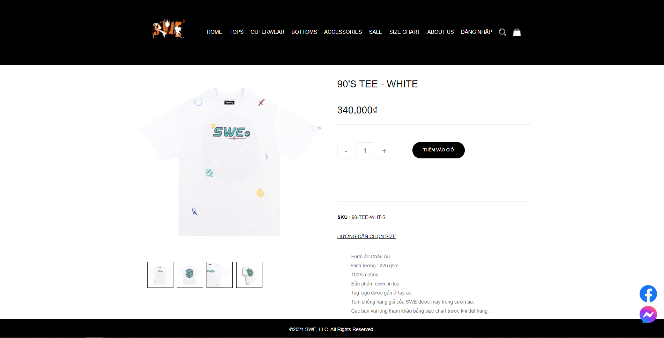

Hình 3. 13: Ảnh minh họa trang chi tiết sản phẩm.

Ở dưới góc trái của tất cả trang web còn có trang Facebook và Messenger của cửa hàng. Giúp người dùng có thể truy cập vào facebook của cửa hàng hay nhắn tin trao đổi trực tiếp với nhân viên trực tuyến thuận tiện hơn.

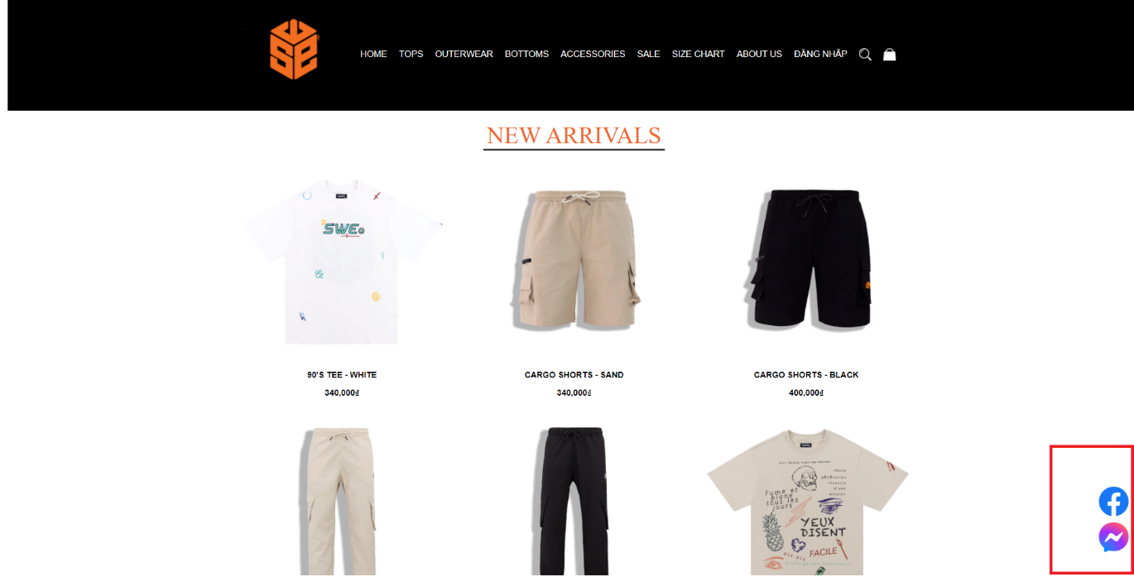

Hình 3. 14: Ảnh minh họa thông tin liên hệ.

Ngoài ra còn một số trang chữ và hình ảnh chứa thông tin sau:

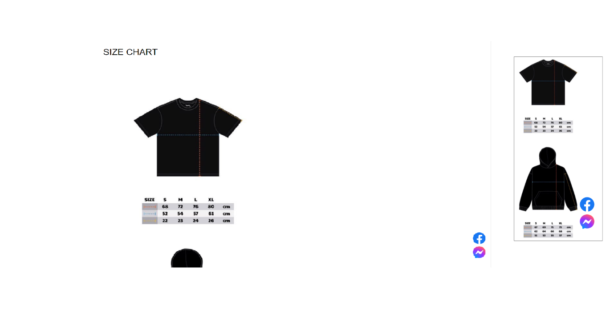

Hình 3. 15: Trang biểu đồ kích thước.

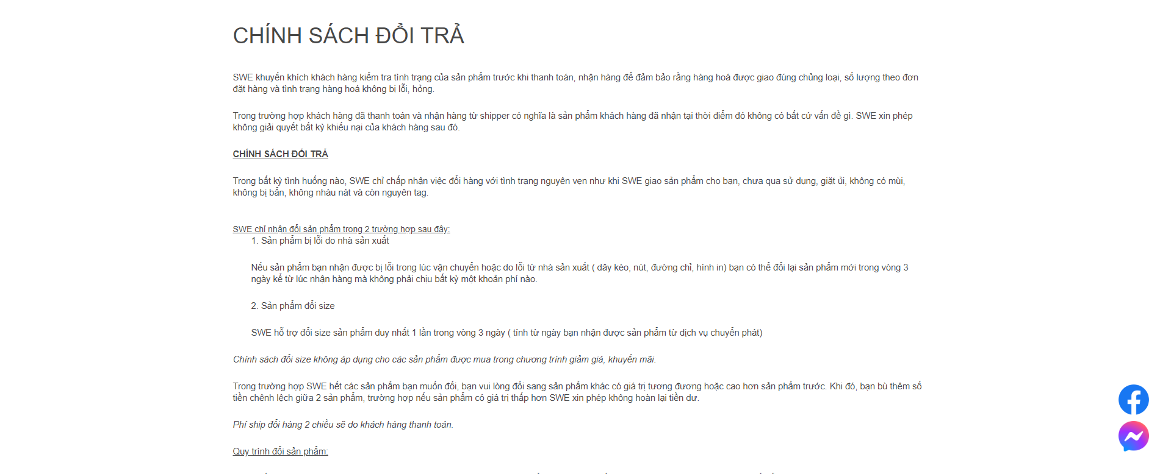

Hình 3. 16: Trang chính sách đổi trả.

# Tài liệu tham khảo

* Css-tricks.com
* Slide và Video hướng dẫn sinh viên của thầy NGUYỄN MAI HUY
* W3Schools.com

1. Là giao thức hướng dữ liệu được sử dụng bởi các máy chủ
2. Còn gọi là trang web và chứa nội dung và chủ đề cụ thể.
3. Là các thư mục trên máy tính
4. Là hình vẽ hay biểu tượng có ý nghĩa
5. Mạng xã hội
6. Phần cuối cùng của trang web
7. Phép thử Turing công cộng để phân biệt máy tính với người
8. Là hệ thông thông tin toàn cầu được truy cập công cộng gồm các máy tính được liên kết với nhau